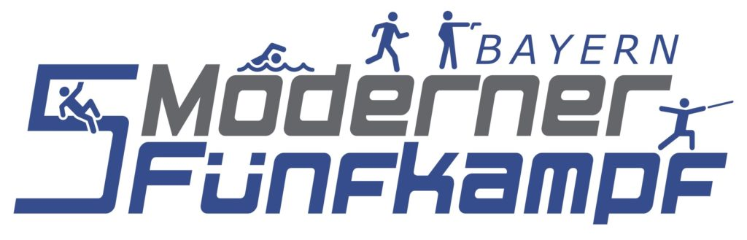

SCHULSPORTWETTBEWERBE IN BAYERN

im Schuljahr 2024/25 Meldetermin: 20. Mai 2024

Name der Schule: _______________________________________

Anschrift: _______________________________________

_______________________________________

Telefon: ___________________ Fax: ________________

ZWEIKAMPF IM SCHWIMMEN UND LAUFEN
(Moderner Fünfkampf)
Als Scan an
paula.kunze@blmf.de
Landestrainerin

Die Schule meldet im Schuljahr 2024/25 folgende Ergebnisse:

Name Klasse Geburtsdatum Ergebnisse Schwimmen Ergebnisse Laufen

Name Klasse Geburtsdatum Ergebnisse Schwimmen Ergebnisse Laufen

Name Klasse Geburtsdatum Ergebnisse Schwimmen Ergebnisse Laufen

Name Klasse Geburtsdatum Ergebnisse Schwimmen Ergebnisse Laufen

Name Klasse Geburtsdatum Ergebnisse Schwimmen Ergebnisse Laufen

Name Klasse Geburtsdatum Ergebnisse Schwimmen Ergebnisse Laufen

Name Klasse Geburtsdatum Ergebnisse Schwimmen Ergebnisse Laufen

(Schulstempel) ________________________________ Schulleitung

